LAPORAN TAHUNAN
PEJABAT PENGELOLA INFORMASI DAN DOKUMENTASI
(PPID) KECAMATAN NGARGOYOSO
KABUPATEN KARANGANYAR
TAHUN 2024

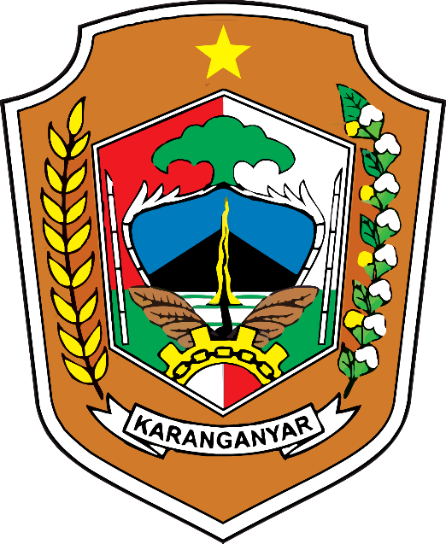

LAPORAN TAHUNAN
PEJABAT PENGELOLA INFORMASI DAN DOKUMENTASI
(PPID) KECAMATAN NGARGOYOSO
TAHUN 2024
- Gambaran Umum Kebijakan Pelayanan Informasi Publik
  - Kebijakan
Berkaitan dengan upaya pemerintah Kabupaten Karanganyar dalam melaksanakan amanat Undang-Undang Nomor 14 Tahun 2008 tentang Keterbukaan Informasi Publik dan Peraturan Menteri Dalam Negeri Republik Indonesia Nomor 3 Tahun 2017 tentang Pedoman Pengelolaan Pelayanan Informasi dan Dokumentasi Kementerian Dalam Negeri dan Pemerintah Daerah, Pemerintah Kabupaten Karanganyar telah mengeluarkan Keputusan Bupati Karanganyar Nomor 24 Tahun 2017 tentang Pedoman Pengelolaan dan Pelayanan Informasi dan Dokumentasi serta menunjuk Pejabat Pengelola Informasi dan Dokumentasi (PPID) melalui Surat Keputusan Bupati Karanganyar Nomor 487.22 / 263 Tahun 2019 tentang Penunjukan Pejabat Pengelola Layanan Informasi dan Dokumentasi.
Teknis pelaksanaan pelayanan informasi publik di Kecamatan Ngargoyoso dilaksanakan secara kolegial, dimana kami telah menunjuk Pejabat Penyedia Informasi dan Dokumentasi Kecamatan Ngargoyoso, terdiri dari Pengarah PPID, Pelaksana PPID, Tim Pertimbangan, Sekretaris, Bidang Pengelolahan Data dan Klasifikasi Informasi, Bidang Pelayanan, dan Pengelola Informasi.
Hingga saat ini pelaksanaan pelayanan informasi publik tidak mengalami kendala dan persoalan yang berarti. Karena pada prinsipnya Kecamatan Ngargoyoso mengutamakan keterbukaan informasi publik melalui penyediaan informasi di berbagai media publik. Informasi mengenai profil dan agenda kegiatan Pemerintah Kabupaten Karanganyar senantiasa kami unggah di situs resmi https://ngargoyso.karanganyarkab.go.id .
  - Sarana dan Prasarana
- Ruang Pelayanan Informasi Publik
Secara umum kondisi sarana dan prasarana yang dimiliki PPID Kecamatan Ngargoyoso masih minim dan belum representatif.
- Penyediaan Akses Informasi Publik
- Website
      - https://ngargoyoso.karanganyarkab.go.id
      - https://opendata.karanganyarkab.go.id
Selain website tersebut diatas, informasi publik juga bisa diperoleh dengan mengakses:
- Media Sosial
- Instagram : kec_ngargoyoso
- Email : ngargoyoso@karanganyarkab.go.id
- Twitter : kec_ngragoyoso
- Facebook : kecamatanngargoyoso
- Youtube : @kec_ngragoyoso
- Telepon/Fax : (0271) 6901007
  - Kondisi Sumber Daya Pengelola
Jumlah Sumber Daya Manusia yang terlibat dalam PPID Kecamatan Ngargoyoso sebanyak 10 ( sepuluh ) orang diantara merupakan PPID Pembantu dan Susunan Pejabat Pengelola Layanan Informasi dan Dokumantasi Kecamatan Ngargoyoso dan Kecamatan Ngargoyoso membentuk Tim IT untuk Website maupun Sosial Media.
- Gambaran Umum Pelaksanaan Pelayanan Informasi Publik
Pengelolaan Informasi Dan Dokumentasi
  - Pengumpulan dan Pengolahan Dokumen
Pengumpulan dokumen Informasi publik yang berada di lingkup PPID Kecamatan Ngargoyoso dihimpun di Bidang Pengolahan Data dan Klasifikasi Informasi yang dikelola Kepala Bidang Tata Kelola Informatika serta beberapa staf di Kecamatan Ngargoyoso serta Mendapat Informasi Publik melalui Admin Desa Setiap Desa di Wilayah kecamatan Ngargoyoso.
  - Jumlah Permohonan Informasi Publik Tahun 2024
Jumlah permohonan informasi tahun 2024 Kecamatan Ngargoyoso 0 orang permohonan informasi.
- Kendala Eksternal dan Internal dalam Pelaksanaan Layanan Informasi Publik
      - Dalam Pengumpulan Dokumen Informasi Publik yang berada di Lingkup Kecamatan Ngargoyoso belum maksimal.
      - Sarana prasarana pendukung pelayanan informasi masih belum memadai.
      - Dukungan dana yang belum teranggarkan dengan baik.
- Rekomendasi dan Rencana Tindak Lanjut untuk Meningkatkan Kualitas Pelayanan Informasi
- Masing – masing Desa supaya menyiapkan Daftar Informasi Dan Dokumentasi Publik (DIDP tahun 2024).
- Masing – masing Desa supaya menghidupkan kembali website bagi yang sudah pernah memiliki, dan bagi yang belum agar supaya membuat website. Hal tersebut untuk mempernudah dalam menyajikan informasi publik.
- Dihimbau kepada masing-masing PPID Desa mencatat (meregister) semua permohonan informasi dokumentasi yang diminta oleh pemohon informasi

- Saran dan Kesimpulan
Dari uraian diatas dapat disimpulkan bahwa pengelolaan dokumen publik di Kecamatan Ngargoyoso sudah terlaksana dengan baik. Namun demikian masih perlu ditingkatkan, terutama peningkatan sumber daya manusia, pengadaan sarana dan Informasi Publik.
Demikian laporan tahunan ini kami sampaikan sebagai bahan pertimbangan dalam mengevaluasi kinerja pejabat pengelola informasi dan dokumentasi di Kecamatan Ngargoyoso

Karanganyar, 2 Januari 2025
PPID PELAKSANA
KECAMATAN NGARGOYOSO
WAHYU AGUS PRAMONO, S.S.T.P.
NIP 198001181999121001

DOKUMENTASI
KEGIATAN DI WILAYAH KECAMATAN NGARGOYOSO TAHUN 2024

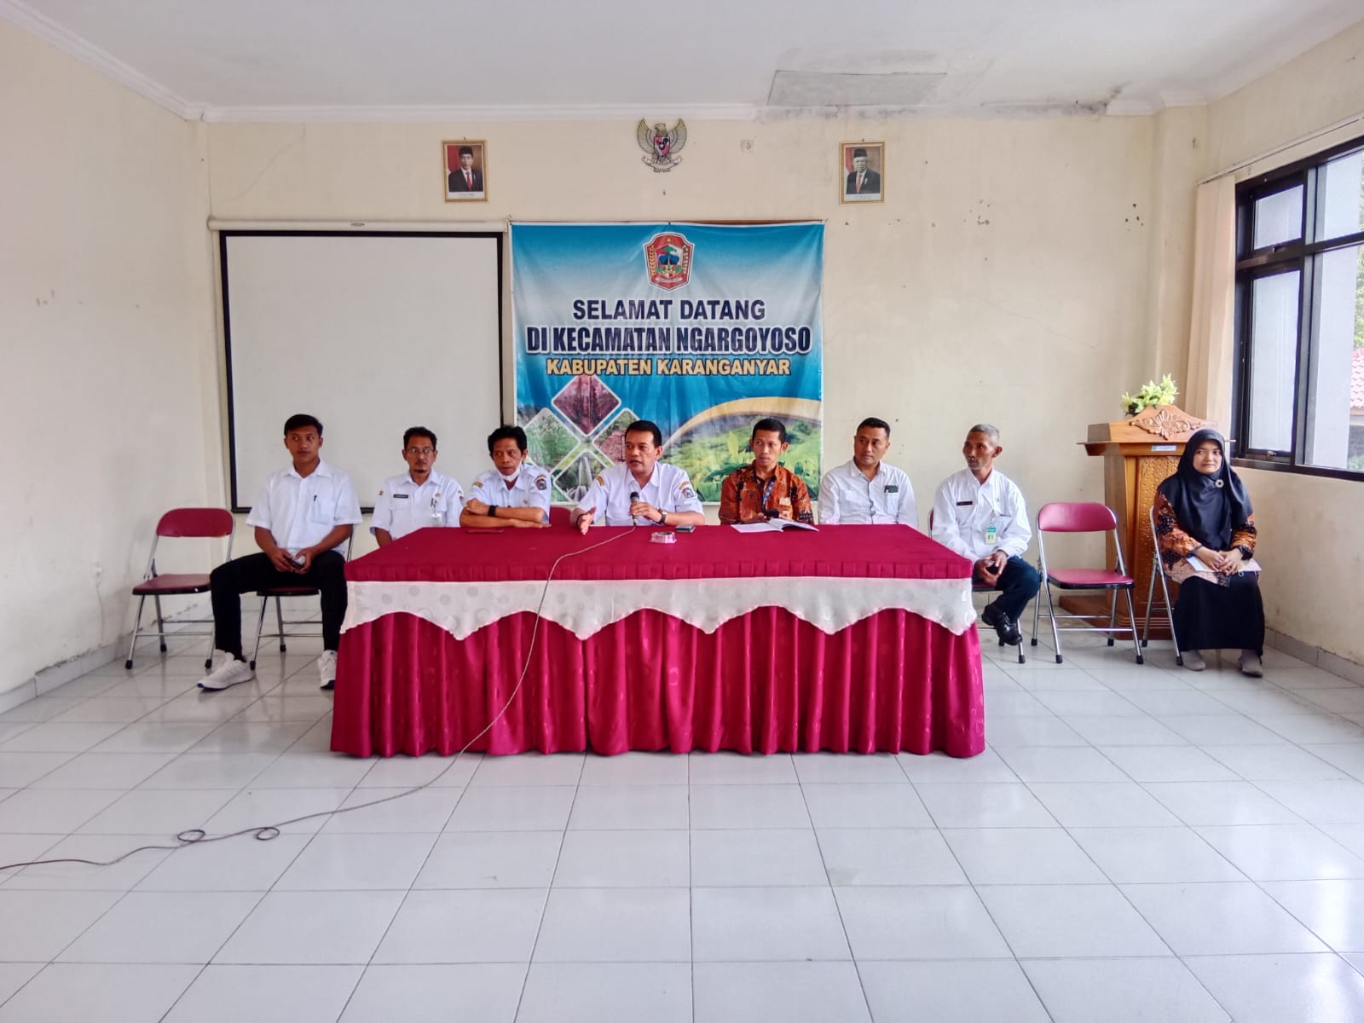
Koordinasi terkait Aduan Masyarakat
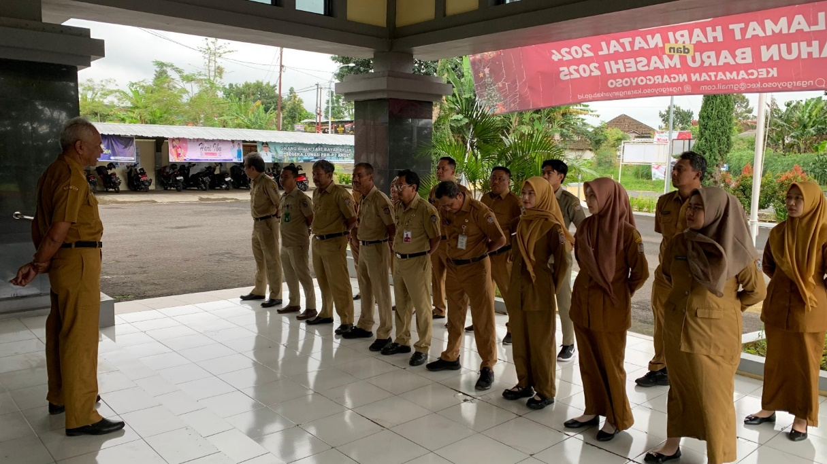
Kegiatan Apel Pagi

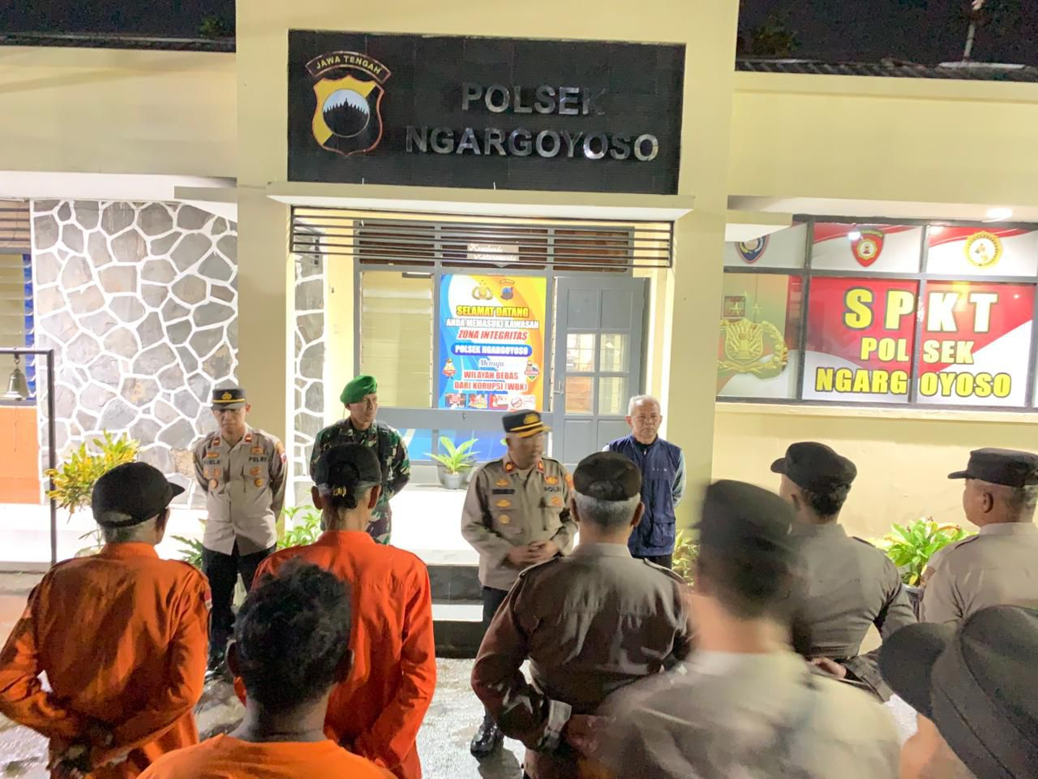Apel Persiapan Malam Tahun Baru 2025

